Presseinformation

Vielseitiger Einsatz:
Kompakte Druck- und Zugkraftsensoren der Baureihe KMM65

Ottobrunn – Inelta Sensorsysteme bietet die robusten Kraftsensoren der Baureihe KMM65 in neun unterschiedlichen Ausführungen zur Messung von Zug- und Druckkräften zwischen 1kN und 500 kN an. Je nach Messbereich betragen die Durchmesser der Sensoren zwischen 50 mm und 260 mm bei Aufbauhöhen zwischen 18 mm und 80 mm.

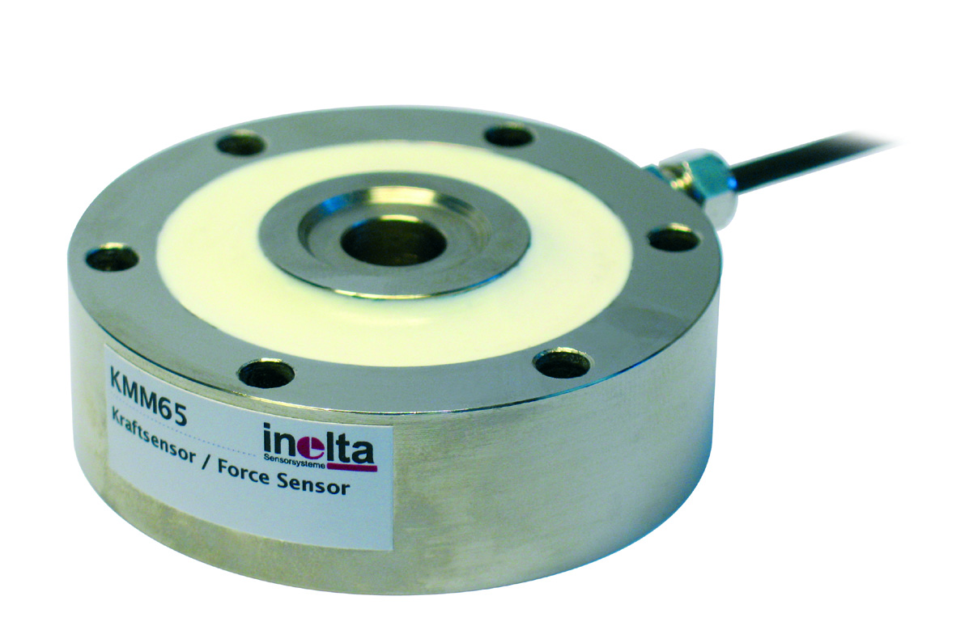
Bild: Die Kraftsensoren aus der Baureihe KMM65 von Inelta sind zur Messung von Zug- und Druckkräften zwischen 1kN und 500 kN erhältlich

Die auf dem Messprinzip der DMS-Messbrücke basierenden Sensoren gewährleisten eine Reproduzierbarkeit von < 0,1% und sind für einen Nenntemperaturbereich von -10 bis 70°C oder optional für einen erweiterten Temperaturbereich von -40 bis 120°C verfügbar. Das Gehäuse aus vernickeltem Stahl erreicht die Schutzart IP54. Aufgrund ihrer Robustheit und kleinen Abmessungen eignen sich die Kraftsensoren der Serie KMM65 für unterschiedlichste Anwendungszwecke, die von der Wägetechnik über Prüfanlagen, Industriepressen und den Maschinenbau bis hin zu Sportgeräten reichen. Zur Befestigung verfügen die Sensorgehäuse modellabhängig über 6 bzw. 8 Schraubendurchlässe in metrischen Maßen zwischen M4 und M20. Standardmäßig werden die Kraftsensoren mit einem 2 m langen Kabel ausgeliefert, andere Kabellängen sind aber ebenso auf Anfrage möglich wie individuelle Kalibrierungen. Passend zu den Kraftsensoren bietet Inelta den externen Sensorsignal-Verstärker IMA2-DMS für Signale im Bereich 0..5 V, 0..10 V, ±5 V, ±10 V, 0/4..20 mA sowie das PrintmoduI VM2-DMS für 0..10V-Signale zur Integration in eigene Elektronik.

Bilder: | kraftsensor_kmm65_10cm | Zeichen: | 1.415
Dateiname: | 201611052_pm_kmm65 | Datum: | 28.11.2016
Unternehmenshintergrund
Die Inelta-Gruppe besteht aus der in Ottobrunn bei München ansässigen inelta Sensorsysteme GmbH & Co. KG, der PIL Sensoren GmbH aus Erlensee bei Frankfurt/Main sowie der VYPRO s.r.o, einem Produktionsstandort im slowakischen Trenčín. Der Unternehmensverband beschäftigt an den drei Standorten ca. 70 Mitarbeiter. INELTA Sensorsysteme verfügt über 15 Jahre Erfahrung in Entwicklung, Fertigung und Vertrieb von Sensoren. Das Produktprogramm umfasst Sensoren für die Weg- und Längenmesstechnik, Kraftsensoren, Sensorsignalverstärker sowie Aktor-Sensor-Systeme. PIL Sensoren entwickelt, produziert und vertreibt seit 30 Jahren Ultraschallsensoren. Bei beiden Unternehmen sind branchen- und kundenspezifische Sensorlösungen ein besonderer Schwerpunkt, der dank interdisziplinärem Know-how immer weiter ausgebaut wird.

Kontakt:  inelta Sensorsysteme GmbH & Co.KG  Katrin Seubert  Haidgraben 9a  D-85521 Ottobrunn  Tel.: 0 89 / 45 22 45-0  Fax: 0 89 / 45 22 45-744  E-Mail: katrin.seubert@inelta.de  Internet: www.inelta.de |  | gii die Presse-Agentur GmbH  Immanuelkirchstraße 12  10405 Berlin  Tel.: 0 30 / 53 89 65-0  Fax: 0 30 / 53 89 65-29  E-Mail: info@gii.de  Internet: www.gii.de

